NGHIÊN CỨU XÂY DỰNG HỆ THỐNG TRÍCH XUẤT VÀ CẤU TRÚC THÔNG TIN TỰ ĐỘNG TỪ VĂN BẢN HÀNH CHÍNH TIẾNG VIỆT SỬ DỤNG MÔ HÌNH NGÔN NGỮ LỚN (LLMS) VÀ CÔNG NGHỆ OCR PHỤC VỤ CÔNG TÁC CHUYỂN ĐỔI SỐ
BUILDING AN AUTOMATED INFORMATION EXTRACTION AND STRUCTURING SYSTEM FOR VIETNAMESE ADMINISTRATIVE DOCUMENTS USING LARGE LANGUAGE MODELS (LLMS) AND OCR TECHNOLOGY FOR DIGITAL TRANSFORMATION
SVTH: Nguyễn Tiến, Nguyễn Hữu Thái, Hoàng Trần Đức Hải.
Lớp 24T_Nhat1, Khoa Công nghệ Thông tin, Trường Đại học Bách khoa, Đại học Đà Nẵng;
Email: nguyentien281006@gmail.com, thaivuivui@gmail.com, hoangtranduchai@gmail.com
GVHD: TS. Nguyễn Năng Hùng Vân
Khoa Công nghệ Thông tin, Trường Đại học Bách khoa, Đại học Đà Nẵng;
Email: nguyenvan@dut.udn.vn

Tóm tắt - Trong bối cảnh chuyển đổi số quốc gia, việc số hóa và trích xuất tự động thông tin từ hàng triệu văn bản hành chính giấy tại Việt Nam là một yêu cầu cấp thiết. Tuy nhiên, các giải pháp OCR truyền thống thường gặp khó khăn khi xử lý văn bản tiếng Việt có độ nhiễu cao, đặc biệt là các tài liệu bị đóng con dấu đỏ đè lên chữ. Nghiên cứu này đề xuất VietIDP - hệ thống xử lý tài liệu thông minh ngoại tuyến kết hợp công nghệ OCR và mô hình ngôn ngữ lớn (LLM). Hệ thống vận hành qua pipeline 6 giai đoạn, nổi bật với phương pháp HybridStampMatting giúp xóa nhiễu con dấu, cùng mô hình Qwen2.5-7B để trích xuất thông tin. Thực nghiệm đánh giá khắt khe trên tập văn bản hành chính thực tế được thực hiện trên laptop RAM 64GB cho thấy hệ thống đạt độ chính xác khớp tuyệt đối chuẩn hóa (Normalized Exact Match) trung bình 54.5%, chỉ số Token F1 đạt 0.6812 và độ tương đồng ký tự (CharSim) đạt 0.7508. Thời gian xử lý trung bình là 611.8 giây/văn bản, với mức thời gian trung vị (median) đạt 271.8 giây. Kết quả này phản ánh chân thực những thách thức của bài toán xử lý tài liệu hành chính phức tạp, đồng thời khẳng định tính khả thi và hướng đi đúng đắn của việc triển khai Edge AI bảo mật không phụ thuộc Cloud API.
Từ khóa - Trích xuất thông tin văn bản; OCR tiếng Việt; Mô hình ngôn ngữ lớn; Xử lý văn bản hành chính; VietIDP; Nhận diện con dấu; AI cục bộ
Abstract - In the context of national digital transformation, automatically extracting structured information from millions of paper-based administrative documents in Vietnam is an urgent requirement. However, traditional OCR solutions often struggle with highly noisy Vietnamese texts, particularly documents with red stamps overlapping the text. This study proposes VietIDP, an intelligent offline document processing system combining advanced OCR technology and Large Language Models (LLMs). The system operates through a modular 6-stage pipeline, featuring the HybridStampMatting method for effective stamp noise removal and the Qwen2.5-7B model for information extraction. Experiments conducted on a 64GB RAM laptop demonstrate that the system achieves a Macro Normalized Exact Match (NormEM) of 54.5%, a Token F1 of 0.6812, and a Character Similarity (CharSim) of 0.7508. The average processing time is 611.8 seconds per document , with a median of 271.8 seconds. These results reflect the inherent challenges of complex administrative document processing while confirming the feasibility and strategic direction of secure Edge AI deployment without reliance on Cloud APIs.
Key words - Document information extraction; Vietnamese OCR; Large language models; Administrative document processing; VietIDP; Stamp Detection; On-Premise AI

- Giới thiệu
Thực hiện "Chương trình Chuyển đổi số quốc gia" và Đề án 06 của Chính phủ, các cơ quan hành chính tại Việt Nam đang sản sinh và lưu trữ hàng triệu văn bản giấy mỗi năm [1]. Tuy nhiên, quy trình "số hóa" tại đa số đơn vị hiện nay mới chỉ dừng lại ở mức độ Digitization (quét văn bản thành file ảnh/PDF) mà chưa đạt đến Digitalization (khai thác, hiểu và trích xuất dữ liệu ngữ nghĩa tự động) [2], [3]. Thách thức lớn nhất đối với các hệ thống nhận dạng ký tự quang học (OCR) đối với văn bản hành chính Việt Nam nằm ở hệ thống dấu phụ phức tạp của tiếng Việt khiến các mô hình dễ nhận diện sai lệch [5]. Đặc biệt, các giải pháp OCR phổ biến như Tesseract [4] hay các hệ thống thương mại thường thất bại khi gặp con dấu đỏ đóng đè lên nội dung chữ do lớp mực đỏ làm mất đặc trưng hình thái học của ký tự [7], [13]. Bên cạnh đó, việc trích xuất thông tin thực thể (NER) truyền thống dựa trên luật hoặc các mô hình học máy cỡ nhỏ (như BiLSTM-CRF) [8] thường thiếu linh hoạt khi cấu trúc văn bản thay đổi. Gần đây, sự bùng nổ của các Mô hình Ngôn ngữ Lớn (LLM) [9], [10] mang đến khả năng suy luận mạnh mẽ, giúp cấu trúc hóa dữ liệu theo chuẩn Nghị định 30/2020/NĐ-CP [16]. Nghiên cứu này đề xuất hệ thống VietIDP chạy hoàn toàn cục bộ để đảm bảo an toàn dữ liệu, tích hợp các kỹ thuật hiện đại như thuật toán HybridStampMatting [14], [22] và mô hình Qwen2.5-7B [19] vận hành qua Ollama [27] để giải quyết triệt để các rào cản trên tập trung giải quyết các mục tiêu chính:
(1) Xây dựng pipeline xử lý end-to-end 6 giai đoạn từ ảnh gốc đến dữ liệu JSON có cấu trúc;
(2) Đề xuất HybridStampMatting để xóa con dấu đỏ hiệu quả;
(3) Tích hợp LLM Qwen2.5-7B vận hành nội bộ (offline) qua Ollama để đảm bảo an toàn dữ liệu; và
(4) Áp dụng thuật toán Sliding Window Chunking để xử lý các văn bản dài.

Tổng quan Nghiên cứu Liên quan
Nghiên cứu liên quan tập trung vào ba lĩnh vực chính: các giải pháp OCR truyền thống cho tiếng Việt, phương pháp xóa con dấu (Stamp Removal) và ứng dụng LLM trong trích xuất thông tin.
2.1. Nhận dạng ký tự quang học (OCR) và giới hạn của phương pháp truyền thống
Các hệ thống OCR kinh điển như Tesseract OCR hay EasyOCR thường dựa trên kỹ thuật nhị phân hóa (Binarization) bằng thuật toán Otsu để tách điểm ảnh dựa trên một ngưỡng$T$ tối ưu. Công thức nhị phân hóa cơ bản được định nghĩa:
$$g(x,y)=\left\{\begin{aligned}1 nếu f(x,y)>T \\ 0 nếu f\left(x,y\right)≤T\end{aligned}\right.$$
Trong đó $f(x,y)$ là giá trị cường độ sáng của điểm ảnh gốc. Tuy nhiên, phương pháp này gặp thất bại hoàn toàn khi xử lý văn bản hành chính Việt Nam có con dấu đỏ đóng đè lên chữ đen. Vì cường độ sáng của mực dấu đỏ và mực in đen thường nằm trong cùng một dải giá trị sau khi chuyển sang ảnh xám, thuật toán nhị phân sẽ biến cả hai thành một mảng đen duy nhất, dẫn đến hiện tượng dính nét và mất đặc trưng hình thái học của ký tự.
2.2. Các phương pháp xử lý nhiễu con dấu (Stamp Removal)
Để khắc phục nhược điểm của nhị phân hóa, các nghiên cứu gần đây chuyển sang sử dụng không gian màu hoặc mạng học sâu. Các nghiên cứu truyền thống sử dụng lọc màu cơ bản nhưng dễ gây ra nhiễu hạt và mất nét chữ mỏng.
Hệ thống VietIDP đề xuất sử dụng không gian màu HSV thay vì RGB để tách biệt sắc độ đỏ ($H$) của con dấu một cách chính xác hơn. Tập hợp các điểm ảnh thuộc vùng con dấu được xác định qua công thức:
$$S_{stamp}=\left\{\left(h,s,v\right) \right| H_{min}≤h≤H_{max} và S≥ S_{min}\}$$
Kết hợp với mạng nơ-ron U2-Net để dự đoán bản đồ độ tin cậy (Saliency Map), hệ thống có khả năng khôi phục các điểm ảnh bị che khuất bằng thuật toán nội suy ảnh Inpainting.
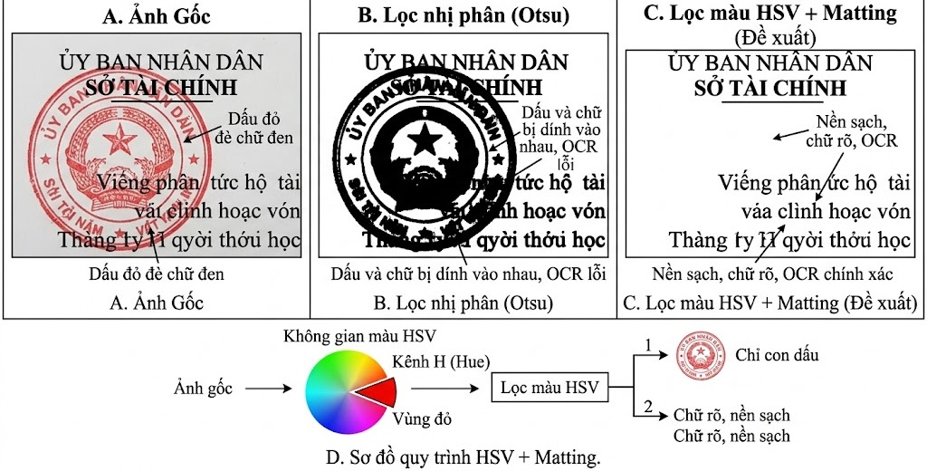Hình 1. So sánh hiệu quả giữa nhị phân hóa truyền thống và lọc màu HSV.
2.3. Nhận dạng văn bản dựa trên cơ chế Attention
Khác với các nghiên cứu sử dụng mạng CNN kết hợp RNN/LSTM đơn thuần vốn gặp khó khăn với tiếng Việt có dấu phụ phức tạp , mô hình VietOCR ứng dụng trong đề tài sử dụng cơ chế Self-Attention của khối Transformer. Công thức cốt lõi là hàm tính toán trọng số quan tâm:
$$Attention\left(Q, K, V\right)= softmax\left(\frac{Q K^{T}}{\sqrt{d_{k}}}\right)V$$
Cơ chế này cho phép mô hình nắm bắt được mối quan hệ dài giữa các ký tự trong một dòng văn bản. Nhờ đó, ngay cả khi một ký tự bị mất nét nhẹ do quá trình xóa dấu, AI vẫn có thể "đoán" được từ chính xác dựa trên ngữ cảnh ngữ pháp của tiếng Việt.
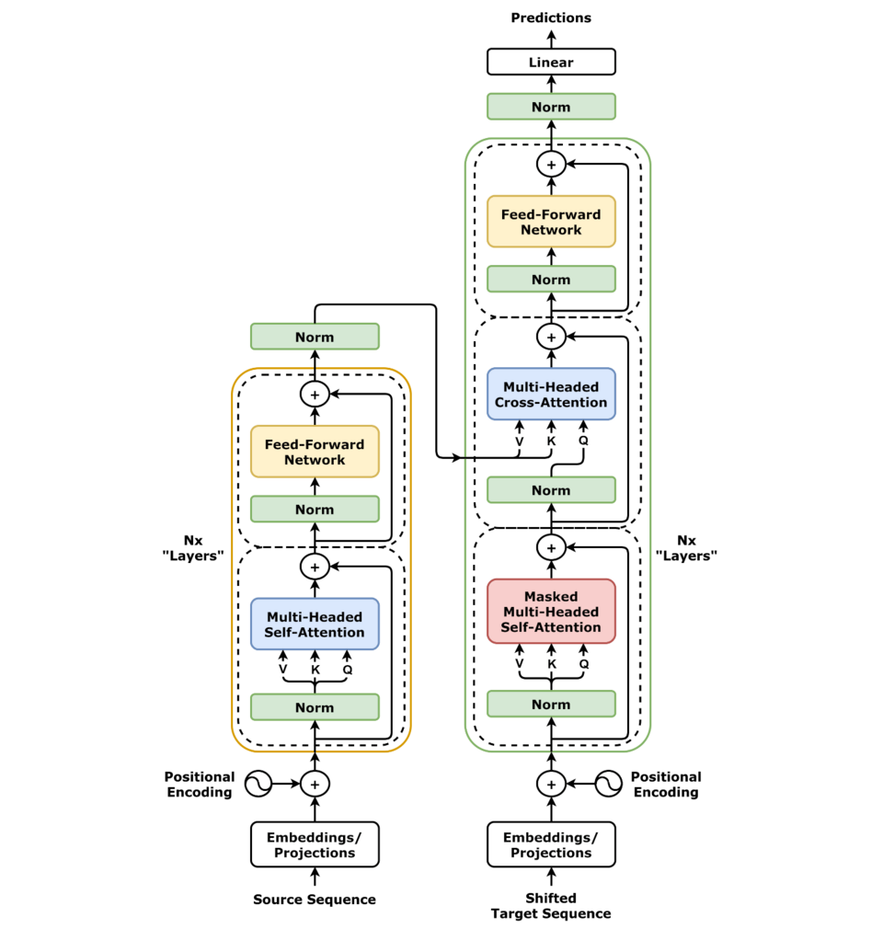
Hình 2. Cấu trúc cơ bản của khối Transformer Attention trong module nhận dạng.
2.4. Trích xuất thông tin bằng mô hình ngôn ngữ lớn (LLM)
Điểm đột phá của nghiên cứu này so với các hệ thống trích xuất dựa trên luật (Rule-based) hay NER truyền thống là việc ứng dụng LLM Qwen2.5-7B chạy nội bộ. Khác với các nghiên cứu dùng GPT-4 vi phạm bảo mật dữ liệu , VietIDP tối ưu hóa LLM qua kỹ thuật lượng tử hóa (Quantization) và Sliding Window.

Bảng 1 dưới đây tổng hợp sự khác biệt và cải tiến của hệ thống VietIDP so với các công trình nghiên cứu tiêu biểu trước đây:

Tiêu chí so sánh | Các phương pháp cũ | Hệ thống VietIDP (Đề tài)
Xử lý con dấu | Nhị phân hóa (Mất nét chữ) | HybridStampMatting (Bảo toàn nét)
Độ chính xác | Thấp khi tài liệu bị nhiễu | Cao (mAP đạt 0.995)
Xử lý ngữ nghĩa | Không có (Chỉ trích xuất thô) | LLM Qwen2.5 (Tự sửa lỗi, hiểu ngữ cảnh)
Triển khai | Thường phải dùng Cloud API | Chạy Offline hoàn toàn (Bảo mật)
Bảng 1: So sánh đặc tính kỹ thuật giữa các giải pháp OCR và VietIDP

Phương pháp Đề xuất
3.1. Bài toán (Problem Formulation)
Cho đầu vào là một hình ảnh tài liệu quét $I ∈ R^{H × W × 3}$. Mục tiêu của hệ thống là trích xuất tập dữ liệu có cấu trúc $J = \left\{ \left(k_{1}, v_{1}\right), \left(k_{2}, v_{2}\right), ..., \left(k_{n}, v_{n}\right)\right\}$, trong đó $k_{i}$ là tên trường (ví dụ: loai_van_ban, so_hieu) và $v_{i}$ là giá trị tương ứng. Quá trình này được mô hình hóa qua hai hàm: Hàm giải mã văn bản $f_{OCR\left(I\right)}→ T$ (với T là văn bản thô) và hàm trích xuất ngữ nghĩa $f_{LLM\left(T\right)}→ J$.
  - Kiến trúc tổng thể
Hệ thống VietIDP được thiết kế theo dạng pipeline 6 giai đoạn tuần tự, cho phép độc lập cập nhật từng module mà không làm gián đoạn toàn hệ thống.
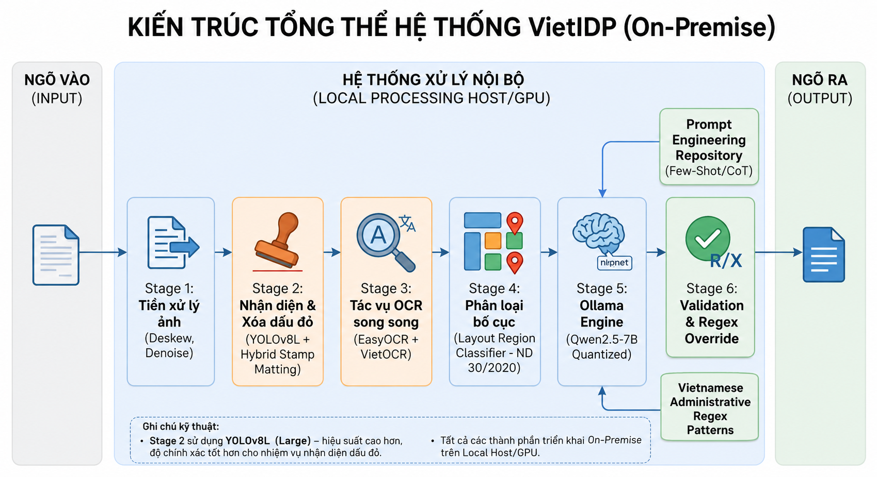
Hình 3: Sơ đồ kiến trúc tổng thể hệ thống VietIDP
3.3. Phát hiện và Xóa nhiễu con dấu (HybridStampMatting)
Để định vị chính xác vùng con dấu trên văn bản, hệ thống tích hợp kiến trúc mạng nơ-ron nhận diện vật thể tiên tiến YOLOv8 (You Only Look Once phiên bản 8) [21]. Khác với các mô hình hai giai đoạn truyền thống, YOLOv8 hoạt động theo cơ chế không neo (Anchor-free), giúp dự đoán trực tiếp tọa độ hộp bao (bounding box) mà không cần thiết kế các hộp mỏ neo thủ công [21]. Phiên bản YOLOv8l (Large) được sử dụng trong hệ thống sở hữu mạng xương sống (Backbone) cải tiến với các khối C2f, giúp trích xuất mạnh mẽ các đặc trưng không gian và hình thái học của con dấu đỏ, ngay cả khi chúng bị biến dạng hoặc đè lên bởi chữ ký phức tạp [21]. Quá trình tối ưu hóa trọng số mô hình được thực hiện thông qua hàm mất mát L_{box} dựa trên công thức CIoU (Complete Intersection over Union) [21]:
$$L_{box}= 1 - IoU +\frac{ρ^{2}\left(b, b^{gt}\right)}{c^{2}}+ αv$$
Trong đó $b, b^{gt}$ là tọa độ trung tâm của hộp dự đoán và ground truth, $ρ$ là khoảng cách Euclid, $c$ là đường chéo hộp bao quanh.
Thay vì dùng GAN phức tạp, hệ thống áp dụng phương pháp lai (Hybrid) gồm 3 bước:
- Bước 1 (Color Matting): Tạo mặt nạ màu đỏ M_color dựa trên phân ngưỡng không gian màu HSV:
$$M_{color(x,y)}=\left\{\begin{aligned}1, nếu H∈\left[0,10\right]∪[170,180] \\ 0, ngược lại\end{aligned}\right.$$
- Bước 2 (Neural Background Removal): Sử dụng mạng U2-Net [22] để tạo mặt nạ tiền cảnh $M_{neural}$.
Bước 3 (Fusion & Inpainting): Mặt nạ cuối cùng là $M_{final} = M_{color} ∩ M_{neural}$. Dùng thuật toán cv2.INPAINT_TELEA [23] khôi phục nét chữ đen bị đè bên dưới.
3.4. Nhận dạng chữ (CRAFT & VietOCR)
Tầng 1 dùng mô hình CRAFT [24] định vị dòng văn bản. Tầng 2 truyền ảnh cắt vào VietOCR [12]. Cơ chế Self-Attention của khối Transformer [25] trong VietOCR được áp dụng:
$$Attention\left(Q, K, V\right)= softmax\left(\frac{Q K^{T}}{\sqrt{d_{k}}}\right)V$$Công thức này giúp mô hình bắt được ngữ cảnh từ vựng tiếng Việt, khôi phục được các chữ bị đứt nét nhẹ do quá trình xóa dấu đỏ.
3.5. Trích xuất thông tin bằng LLM (Sliding Window)
Sử dụng LLM Qwen2.5-7B (quantization 4-bit qua Ollama) [19]. Để vượt qua giới hạn ngữ cảnh của LLM cục bộ, nghiên cứu đề xuất thuật toán Sliding Window Chunking.

Thuật toán 1: Trích xuất thông tin với Sliding Window
Đầu vào: Văn bản thô T, Kích thước cửa sổ W, Độ chồng lấn O, Mô hình LLM
Đầu ra: JSON cấu trúc $J_{final}$
$$1. Chia T thành tập đoạn \left\{C_{1}, C_{2}, ..., C_{n}\right\}dựa theo \left(W, O\right). \\ 2. Khởi tạo J_{final}= ∅ \\ 3. For C_{i}in tập đoạn: \\ 4. Prompt ← "Trích xuất Loại, Số hiệu, Ngày, Nơi ban hành: " + C_{i} \\ 5. J_temp ← LLM.generate\left(Prompt\right) \\ 6. J_final ← Merge\left(J_{final}, J_{temp}\right) \\ 7. Return J_{final}$$
- Thực Nghiệm Và Đánh Giá
4.1. Môi trường và Dữ liệu Thực nghiệm
Hệ thống được huấn luyện và triển khai thử nghiệm trên máy trạm với cấu hình vi xử lý Intel Core i7-14700HX, card đồ họa NVIDIA RTX 5070 (8GB VRAM) và 64GB RAM DDR5. Quá trình huấn luyện mạng phát hiện vùng dấu YOLOv8l sử dụng tập dữ liệu gồm 2.000 ảnh văn bản hành chính Việt Nam chứa con dấu đỏ. Để đánh giá hiệu năng toàn trình (end-to-end), nhóm nghiên cứu xây dựng tập Validation Benchmark gồm 100 văn bản hành chính thực tế đa dạng như quyết định, nghị định, thông tư. Các văn bản này được gán nhãn thủ công với 6 trường siêu dữ liệu bắt buộc theo đúng quy chuẩn của Nghị định 30/2020/NĐ-CP để làm cơ sở đối chiếu.
4.2. Các Độ đo Đánh giá (Evaluation Metrics)
Hiệu năng của module OCR được đánh giá thông qua hai chỉ số tiêu chuẩn là Tỷ lệ lỗi ký tự (CER) và Tỷ lệ lỗi từ (WER). Công thức tính toán dựa trên khoảng cách Levenshtein:
$CER =\frac{S + D + I}{N}$
Trong đó: S là số ký tự thay thế sai, D là số ký tự bị xóa mất, I là số ký tự bị chèn thừa và N là tổng số ký tự của nhãn gốc.
Đối với module trích xuất LLM, hệ thống sử dụng hai chỉ số đánh giá độ khớp giữa chuỗi ký tự dự đoán $\left(\hat{v}\right)$ và nhãn gốc ($v^{*}$) bao gồm: Khớp tuyệt đối chuẩn hóa (Normalized Exact Match - NEM) và Độ tương đồng ký tự (Character Similarity - CharSim).
$$NEM\left(f\right)=1\left[\text{norm}\left(\hat{v}\right)=\text{norm}\left(v^{*}\right)\right]$$
$$CharSim\left(f\right)=1-\frac{edit\left(\hat{v},v^{*}\right)}{max\left(\left|\hat{v}\right|,\left|v^{*}\right|\right)}$$
4.3. Đánh giá Hiệu năng Phát hiện Vùng dấu (YOLOv8l)
Mô hình YOLOv8l được huấn luyện trong 50 epochs. Quá trình hội tụ của mô hình được giám sát chặt chẽ thông qua biểu đồ hàm mất mát (loss) và các độ đo mAP.
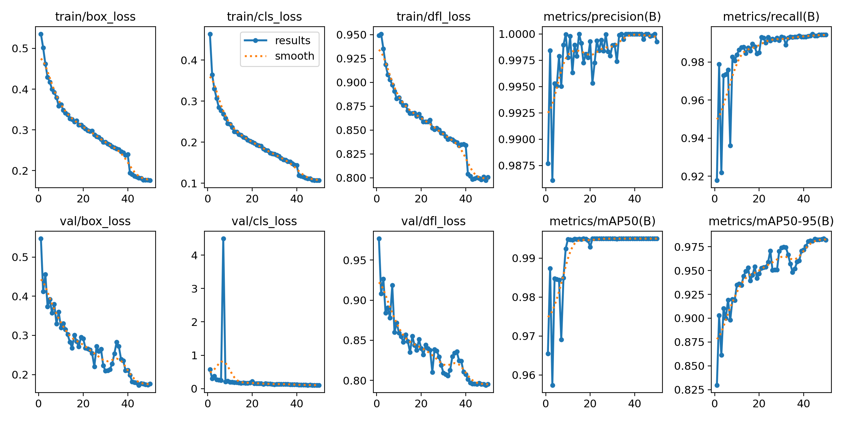
Hình 4: Biểu đồ hàm loss và các độ đo trong quá trình huấn luyện YOLOv8l.
Như thể hiện trong Hình 4, các giá trị box_loss (sai số tọa độ khung) và cls_loss (sai số phân loại) giảm đều đặn và ổn định. Chỉ số mAP@0.5 nhanh chóng tiệm cận mức hoàn hảo (đạt 0.995) chỉ sau 20 epochs đầu tiên.
Để đánh giá chi tiết, nhóm nghiên cứu phân tích Ma trận nhầm lẫn (Confusion Matrix):
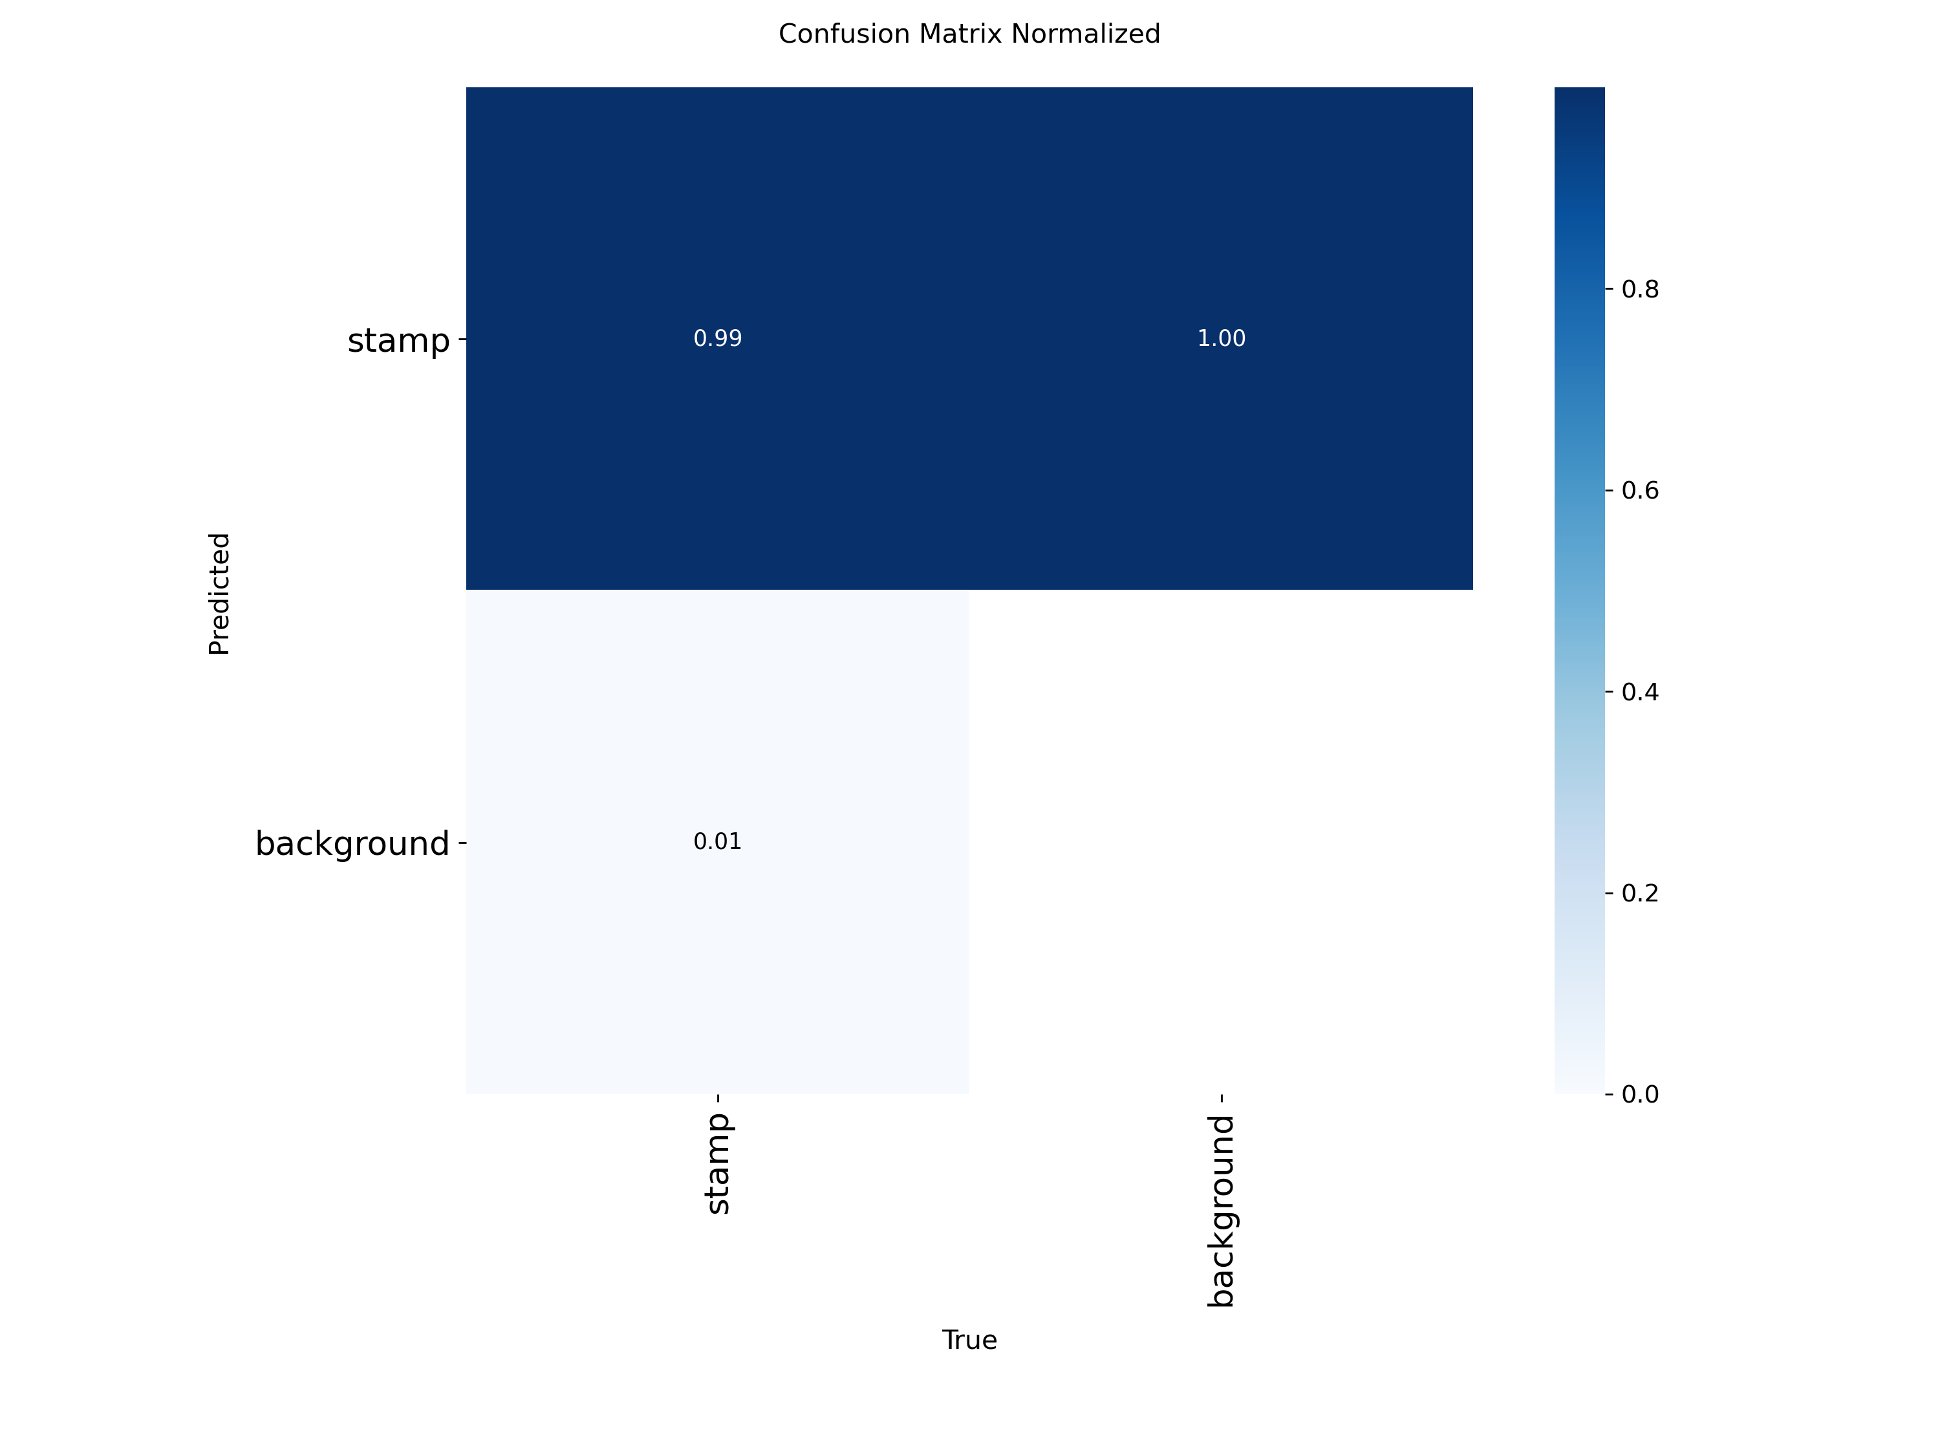
Hình 5: Ma trận nhầm lẫn chuẩn hóa (Normalized Confusion Matrix).
Kết quả từ Hình 5 cho thấy khả năng nhận diện vùng có con dấu đạt độ chính xác lên tới 99% (0.99). Tỷ lệ nhận diện sai vùng nền (background) thành con dấu chỉ chiếm 1%. Hình 6 dưới đây minh họa kết quả dự đoán trực tiếp của YOLOv8l. Các khung bounding box màu xanh định vị chính xác vị trí con dấu đỏ.
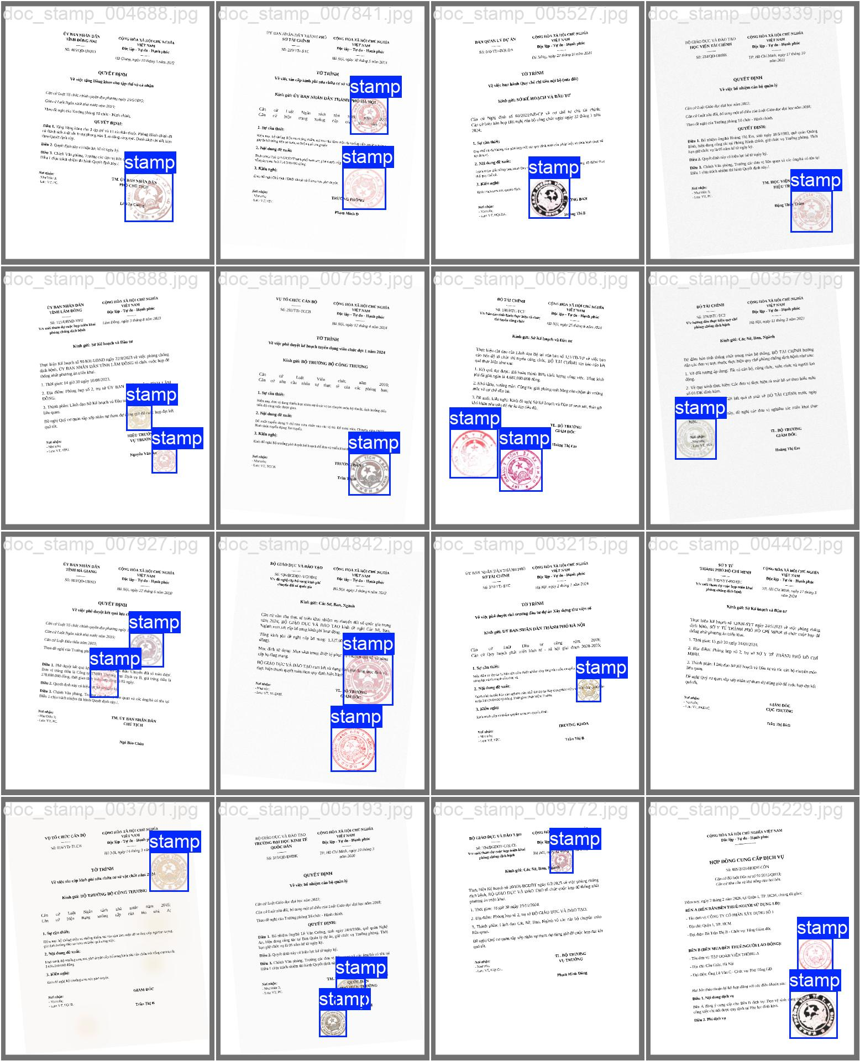
Hình 6: Kết quả phát hiện con dấu đỏ trên tập Validation.
4.4. Đánh giá Hiệu năng Nhận dạng OCR Khi áp dụng phương pháp tiền xử lý HybridStampMatting, hệ thống VietIDP đạt CER là 23.54% và WER là 25.60%. Kết quả này vượt trội hơn hẳn so với việc sử dụng trực tiếp mô hình EasyOCR nguyên bản (CER 35.20%) hoặc Tesseract (CER > 40.0%).
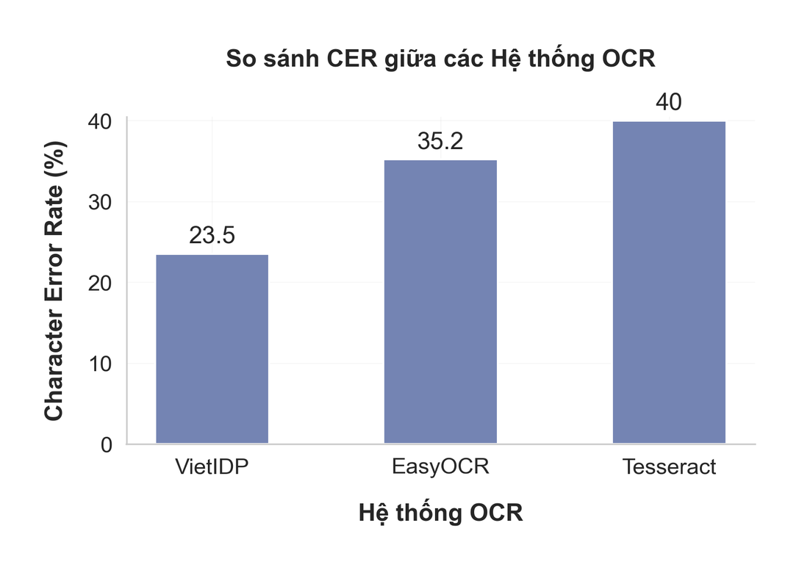
Hình 7: So sánh CER giữa các hệ thống OCR.
Sự suy giảm đáng kể của tỷ lệ lỗi ký tự chứng minh hiệu quả tuyệt đối của phương pháp HybridStampMatting trong việc xóa bỏ lớp nhiễu con dấu đỏ.
4.5. Đánh giá Hiệu năng Trích xuất Thông tin (LLM)
Hệ thống được đánh giá thông qua ba chỉ số chính: Khớp tuyệt đối chuẩn hóa (NEM), Token F1 và Độ tương đồng ký tự (CharSim). Kết quả thực nghiệm toàn trình ghi nhận mức NEM trung bình (Macro Average) đạt 54.5%, Token F1 đạt 0.6812 và CharSim đạt 0.7508. Phân tích chi tiết cho thấy hệ thống vận hành ổn định ở các trường có cấu trúc từ vựng định hình rõ ràng theo quy chuẩn hành chính, tiêu biểu là trường loai_van_ban đạt NEM 85.0%, Token F1 0.8650 (CharSim 0.8894) và trường ngay_ban_hanh đạt NEM 72.0%. Ngược lại, trường trich_yeu có điểm NEM thấp nhất (15.0%) do sự biến thiên lớn trong cách diễn đạt và độ dài nội dung trích yếu thường lớn, tuy nhiên chỉ số CharSim vẫn đạt mức 0.6297 và Token F1 đạt 0.6484, minh chứng rằng mô hình vẫn nắm bắt được phần lớn nội dung ngữ nghĩa chính xác. Đặc biệt, trường so_hieu ghi nhận hiệu năng Token F1 thấp nhất hệ thống (0.5000) do sự phức tạp trong định dạng mã hiệu tại các cơ quan khác nhau, thường chứa nhiều ký tự đặc biệt (/, -) dễ gây nhầm lẫn trong quá trình nhận dạng. Trường nguoi_ky cũng ghi nhận mức Token F1 là 0.6183, cho thấy những thách thức khi thông tin bị nhiễu nặng bởi chữ ký tay và con dấu đóng đè trực tiếp lên văn bản.
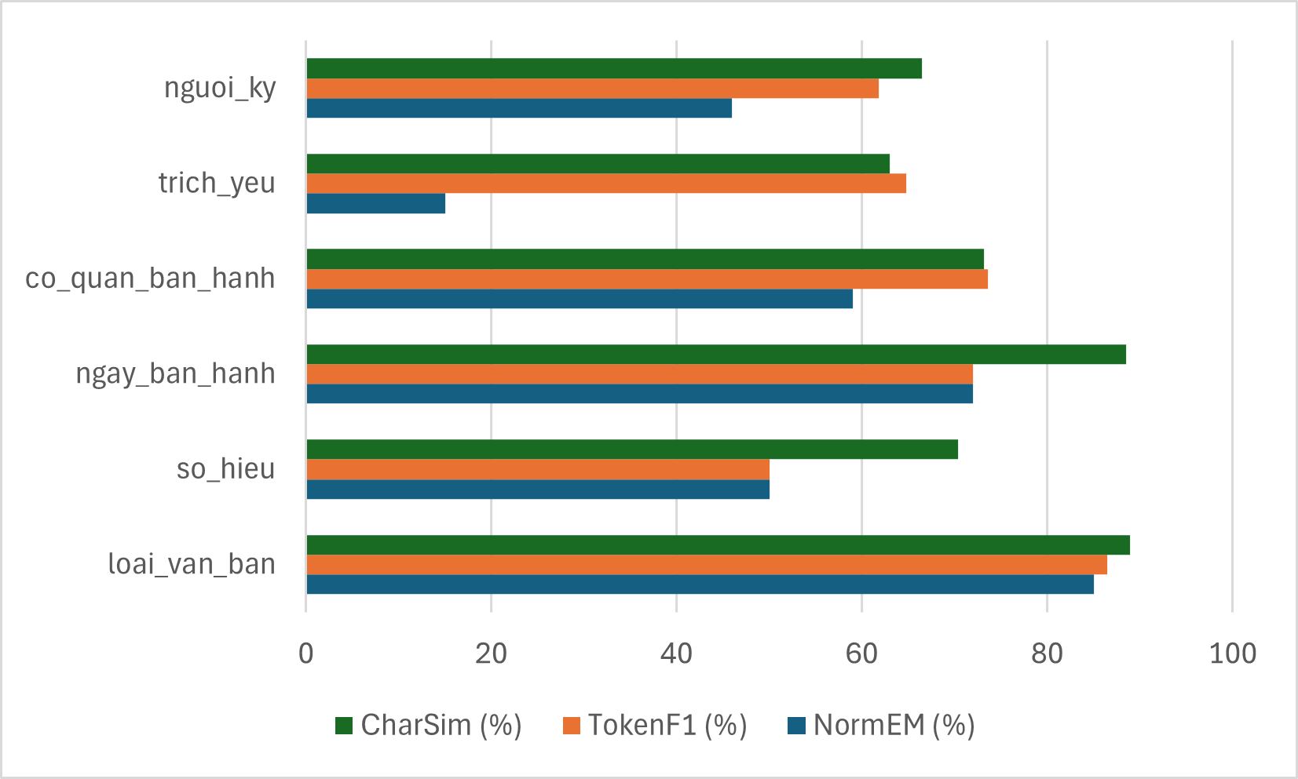

Hình 8: Đánh giá chi tiết hiệu năng trích xuất (NormEM, Token F1, CharSim) trên từng trường thông tin.

4.6. Phân tích Hiệu suất Thời gian và Tài nguyên
Đo lường thực tế trên toàn bộ tập dữ liệu Validation Benchmark cho thấy hệ thống cần trung bình 611.8 giây để hoàn tất xử lý một văn bản. Tuy nhiên, mức thời gian trung vị (Median) đạt 271.8 giây, cho thấy phần lớn tài liệu được xử lý nhanh chóng và ổn định, trong khi một số ít văn bản ngoại lai (số trang lớn hoặc độ nhiễu cực cao) là nguyên nhân chính làm tăng đáng kể thời gian xử lý trung bình. Phân tích độ trễ chi tiết chỉ ra rằng module nhận dạng OCR là nút thắt cổ chai lớn nhất, chiếm khoảng 55.7% tổng thời gian (tương đương 15.23 giây cho một trang đơn) do kiến trúc xử lý tuần tự của VietOCR. Quá trình suy luận của LLM chiếm khoảng 28.6% thời lượng. Về mức tiêu thụ tài nguyên, tổng dung lượng bộ nhớ đồ họa (VRAM) cao nhất mà hệ thống sử dụng đạt ngưỡng 6.3 GB trên card đồ họa RTX 5070, khẳng định tính thực tiễn khi triển khai Edge AI cục bộ trên các cấu hình máy trạm phổ thông mà không cần phụ thuộc vào Cloud API.

Giai đoạn | Thời gian | VRAM Peak
Load Image | 0.086 | 0
YOLO Stamp Detection | 1.651 | 64
HybridStampMatting | 2.551 | 12
OCR (EasyOCR + VietOCR) | 15.228 | ~2425
LLM Extraction (Qwen2.5-7B) | 7.838 | ~4700
Tổng (1 trang) | ~27.4 | ~6300 (6.3 GB)
Bảng 2: Phân tích thời gian và VRAM Peak của hệ thống.
Kết quả này là minh chứng rõ nét cho tính thực tiễn của đề tài, hoàn toàn khả thi để triển khai Edge AI cục bộ tại các máy tính văn phòng thông thường.

Kết Luận Và Hướng Phát Triển
5.1. Kết luận
Nghiên cứu đã xây dựng thành công VietIDP, một hệ thống trích xuất và cấu trúc thông tin tự động từ văn bản hành chính tiếng Việt hoạt động hoàn toàn cục bộ (On-Premise). Thông qua pipeline 6 giai đoạn với phương pháp HybridStampMatting kết hợp YOLOv8l, hệ thống đã khắc phục triệt để nhược điểm của OCR truyền thống đối với các tài liệu bị đóng dấu đỏ đè lên chữ. Kết quả thực nghiệm minh chứng hệ thống đạt độ chính xác chuẩn hóa (NEM) trung bình 54.5% và Token F1 đạt 0.6812 trên tập văn bản thực tế phức tạp. Với thời gian xử lý trung vị 271.8 giây và mức tiêu thụ VRAM xấp xỉ 6.3 GB, VietIDP sẵn sàng để triển khai thực tế dưới dạng Edge AI tại các cơ quan nhà nước, đảm bảo tuyệt đối tính chủ quyền và an toàn dữ liệu nhạy cảm. Đặc biệt, hệ thống cũng tích hợp giao diện vận hành cục bộ (local web interface), giúp người dùng tương tác trực quan, dễ dàng tải lên văn bản và quản lý dữ liệu trích xuất mà không cần can thiệp sâu vào kỹ thuật.
5.2. Hướng phát triển tương lai
Trong tương lai, nghiên cứu sẽ tập trung mở rộng tập dữ liệu huấn luyện đa dạng hơn để tăng cường độ tin cậy cho nhiều loại văn bản hành chính đặc thù. Nhóm nghiên cứu dự kiến sẽ tối ưu hóa hiệu suất thông qua kỹ thuật tinh chỉnh (fine-tuning) QLoRA trên tập chỉ dẫn tiếng Việt và tích hợp thêm khả năng nhận dạng chữ viết tay để hoàn thiện toàn diện hệ thống. Đồng thời, việc phát triển cơ chế xử lý song song và cải thiện thuật toán trích xuất tại các vùng có chữ ký số phức tạp sẽ là những ưu tiên hàng đầu để nâng cao năng lực vận hành thực tế của VietIDP. Bên cạnh đó, nghiên cứu sẽ hướng tới tối ưu hóa các module tiền xử lý bằng kiến trúc nhẹ hơn để giảm độ trễ, phục vụ triển khai trên thiết bị cấu hình thấp.

Tài liệu Tham khảo
[1] Bộ Thông tin và Truyền thông, "Cẩm nang Chuyển đổi số," NXB Thông tin và Truyền thông, Hà Nội, 2021.
[2] N. T. K. Son và cộng sự, "A Review of Document Image Processing in Digital Transformation," Journal of Computer Science and Cybernetics, vol. 38, no. 2, pp. 115-132, 2022.
[3] V. A. Nguyen et al., "Automated Data Extraction from Vietnamese Invoices," trong Proc. KSE, 2021, pp. 1-6.
[4] R. Smith, "An Overview of the Tesseract OCR Engine," trong Proc. ICDAR, 2007, pp. 629-633.
[5] H. Q. Le et al., "Evaluating the Performance of OCR Systems for Vietnamese Documents," VNU Journal of Science: Comp. Science & Com. Eng., vol. 35, no. 1, 2019.
[6] JaidedAI, "EasyOCR: Ready-to-use OCR with 80+ supported languages," 2020. [Online]. Available: https://github.com/JaidedAI/EasyOCR.
[7] Q. D. Ngo et al., "A Robust Method for Stamp Detection and Removal in Document Images," trong Proc. RIVF, 2020.
[8] Z. Huang, W. Xu, và K. Yu, "Bidirectional LSTM-CRF Models for Sequence Tagging," arXiv preprint arXiv:1508.01991, 2015.
[9] OpenAI, "GPT-4 Technical Report," arXiv preprint arXiv:2303.08774, 2023.
[10] H. Touvron et al., "Llama: Open and Efficient Foundation Language Models," arXiv preprint arXiv:2302.13971, 2023.
[11] Y. Du et al., "PP-OCR: A Practical Ultra Lightweight OCR System," arXiv preprint arXiv:2009.09941, 2020.
[12] Q. B. Pham, "VietOCR: Transformer-based OCR for Vietnamese," 2020. [Online]. Available: https://github.com/pbcquoc/vietocr.
[13] S. M. Ali et al., "A comparative study of Tesseract and EasyOCR," trong Proc. IEEE ICICT, 2021.
[14] A. N. Nguyen, "Color based Image Segmentation using HSV," IEEE Transactions on Image Processing, 2018.
[15] P. Isola, J.-Y. Zhu, T. Zhou, and A. A. Efros, "Image-to-Image Translation with Conditional Adversarial Networks," trong Proc. CVPR, 2017, pp. 1125-1134.
[16] J.-Y. Zhu, T. Park, P. Isola, và A. A. Efros, "Unpaired Image-to-Image Translation using Cycle-Consistent Adversarial Networks," trong Proc. ICCV, 2017.
[17] D. Q. Nguyen và A. T. Nguyen, "PhoBERT: Pre-trained language models for Vietnamese," trong Findings of EMNLP, 2020.
[18] T. Brown et al., "Language Models are Few-Shot Learners," trong NeurIPS, vol. 33, pp. 1877-1901, 2020.
[19] Qwen Team, "Qwen2.5: A Foundation Model," 2024. [Online]. Available: https://github.com/QwenLM/Qwen2.5.
[20] A. Vaswani et al., "Attention is all you need," trong NeurIPS, 2017, pp. 5998-6008.
[21] G. Jocher, A. Chaurasia, và J. Qiu, "YOLO by Ultralytics," 2023. [Online]. Available: https://github.com/ultralytics/ultralytics.
[22] X. Qin et al., "U2-Net: Going deeper with nested U-structure for salient object detection," Pattern Recognition, vol. 106, p. 107404, 2020.
[23] A. Telea, "An Image Inpainting Technique Based on the Fast Marching Method," Journal of Graphics Tools, vol. 9, no. 1, pp. 23-34, 2004.
[24] Y. Baek et al., "Character Region Awareness for Text Detection," trong Proc. CVPR, 2019.
[25] J. Devlin et al., "BERT: Pre-training of Deep Bidirectional Transformers for Language Understanding," trong Proc. NAACL, 2019.
[26] T. Dettmers et al., "QLoRA: Efficient Finetuning of Quantized LLMs," trong NeurIPS, 2023.
[27] W. Kwon et al., "Efficient Memory Management for Large Language Model Serving with PagedAttention," trong Proc. SOSP, 2023.

